Лабораторная работа № 13
Создание проектов с отрисовкой и движением изображений.

Цель работы: получить практические навыки разработки приложений с использованием команд графики, получить практический опыт организации движения фигуры при помощи таймера, передачи информации между программными модулями с использованием свойств.
Вариант 5.
Движение фигуры по периметру формы, не проходя верхнюю границу формы, в прямом и обратном направлении, в прямом направлении движения у фигуры красный цвет, в обратном направлении – синий цвет. Окончание работы – нажатие клавиши Esc.
Настройки должны изменять два цвета фигуры (для прямого и для обратного направления движения), направление движения фигуры (не проходит либо верхнюю границу формы, либо нижнюю границу формы), вид фигуры (круг, квадрат или ромб) и скорость движения фигуры.
Код Form1.cs
using System;
using System.Drawing;
using System.Windows.Forms;

namespace Lab13
{
public partial class Form1 : Form
{
// Параметры фигуры
private int width = 80, height = 80;
private int x = 50, y = 50;
private int step = 5;

// Направление движения
private enum Direction { Right, Down, Left, Up };
private Direction currentDirection = Direction.Right;

// Цвета и форма
private Color forwardColor = Color.Red;
private Color backwardColor = Color.Blue;
private int shapeType = 0; // 0-круг, 1-квадрат, 2-ромб

// Кисть для рисования
private SolidBrush brush = new SolidBrush(Color.Red);

public Form1()
{
InitializeComponent();
this.DoubleBuffered = true;
this.KeyPreview = true;
this.Paint += Form1_Paint;
this.Resize += Form1_Resize;
}

// Свойства для настройки из Form2
public int Speed
{
get { return 100 - timer1.Interval; }
set { timer1.Interval = Math.Max(1, 100 - value); }
}

public Color ForwardColor
{
get { return forwardColor; }
set { forwardColor = value; }
}

public Color BackwardColor
{
get { return backwardColor; }
set { backwardColor = value; }
}

public int ShapeType
{
get { return shapeType; }
set { shapeType = value; Invalidate(); }
}

private void Form1_Load(object sender, EventArgs e)
{
timer1.Start();
}

private void timer1_Tick(object sender, EventArgs e)
{
// Обновляем позицию
switch (currentDirection)
{
case Direction.Right:
x += step;
brush.Color = forwardColor;
if (x + width >= ClientSize.Width)
currentDirection = Direction.Down;
break;
case Direction.Down:
y += step;
if (y + height >= ClientSize.Height)
currentDirection = Direction.Left;
break;
case Direction.Left:
x -= step;
brush.Color = backwardColor;
if (x <= 0)
currentDirection = Direction.Up;
break;
case Direction.Up:
y -= step;
if (y <= 0)
currentDirection = Direction.Right;
break;
}

// Перерисовываем форму
Invalidate();
}

private void Form1_Paint(object sender, PaintEventArgs e)
{
// Ограничиваем координаты, если форма была уменьшена
x = Math.Max(0, Math.Min(x, ClientSize.Width - width));
y = Math.Max(0, Math.Min(y, ClientSize.Height - height));

// Рисуем фигуру в зависимости от выбранного типа
switch (shapeType)
{
case 0: // Круг
e.Graphics.FillEllipse(brush, x, y, width, height);
break;
case 1: // Квадрат
e.Graphics.FillRectangle(brush, x, y, width, height);
break;
case 2: // Ромб
Point[] diamond = {
new Point(x + width/2, y),
new Point(x + width, y + height/2),
new Point(x + width/2, y + height),
new Point(x, y + height/2)
};
e.Graphics.FillPolygon(brush, diamond);
break;
}
}

private void Form1_Resize(object sender, EventArgs e)
{
Invalidate(); // Перерисовываем при изменении размера формы
}

private void button1_Click(object sender, EventArgs e)
{
if (timer1.Enabled)
{
timer1.Stop();
button1.Text = "Старт";
}
else
{
timer1.Start();
button1.Text = "Стоп";
}
}

private void button2_Click(object sender, EventArgs e)
{
Form2 settings = new Form2(this);
settings.Show();
}

private void Form1_KeyDown(object sender, KeyEventArgs e)
{
if (e.KeyCode == Keys.Escape)
Close();
}
}
}
Код Form2.cs
using System;
using System.Drawing;
using System.Windows.Forms;

namespace Lab13
{
public partial class Form2 : Form
{
private Form1 mainForm;

public Form2(Form1 form)
{
InitializeComponent();
this.mainForm = form; // Исправлено: присваиваем переданную форму

trackBar1.Value = mainForm.Speed;
comboBox1.SelectedIndex = mainForm.ShapeType;
}

private void trackBar1_Scroll(object sender, EventArgs e)
{
mainForm.Speed = trackBar1.Value;
}

private void comboBox1_SelectedIndexChanged(object sender, EventArgs e)
{
mainForm.ShapeType = comboBox1.SelectedIndex;
}

private void linkLabel1_LinkClicked(object sender, LinkLabelLinkClickedEventArgs e)
{
ColorDialog colorDialog = new ColorDialog();
if (colorDialog.ShowDialog() == DialogResult.OK)
{
mainForm.ForwardColor = colorDialog.Color;
}
}

private void linkLabel2_LinkClicked(object sender, LinkLabelLinkClickedEventArgs e)
{
ColorDialog colorDialog = new ColorDialog();
if (colorDialog.ShowDialog() == DialogResult.OK)
{
mainForm.BackwardColor = colorDialog.Color;
}
}
}
}

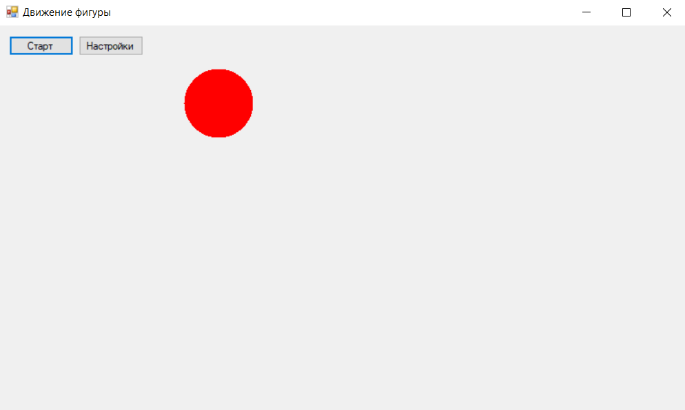
Рисунок 1 - Стандартный вид формы
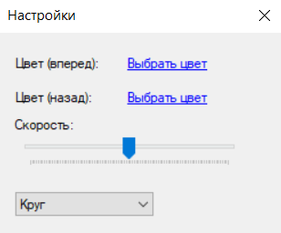
Рисунок 2 - Форма настроек
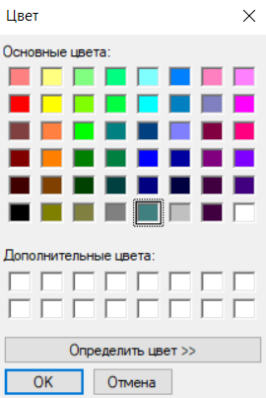
Рисунок 3 - Изменение цвета вперёд
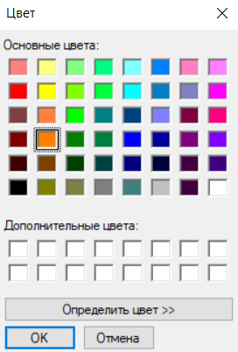
Рисунок 4 - Изменение цвета назад
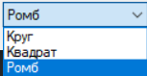
Рисунок 5 - Изменение формы объекта
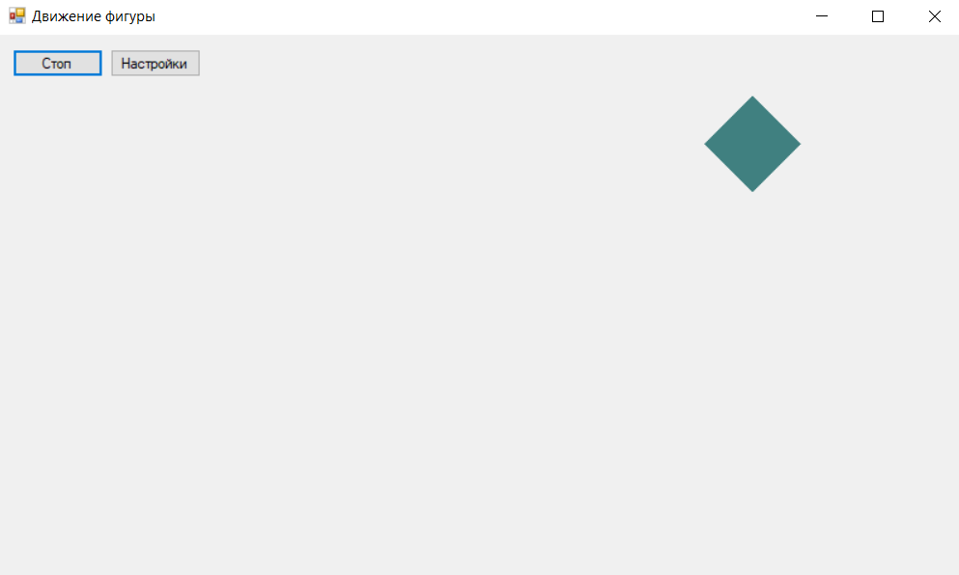
Рисунок 6 - Фигура движется "вперёд" (влево, затем вниз)
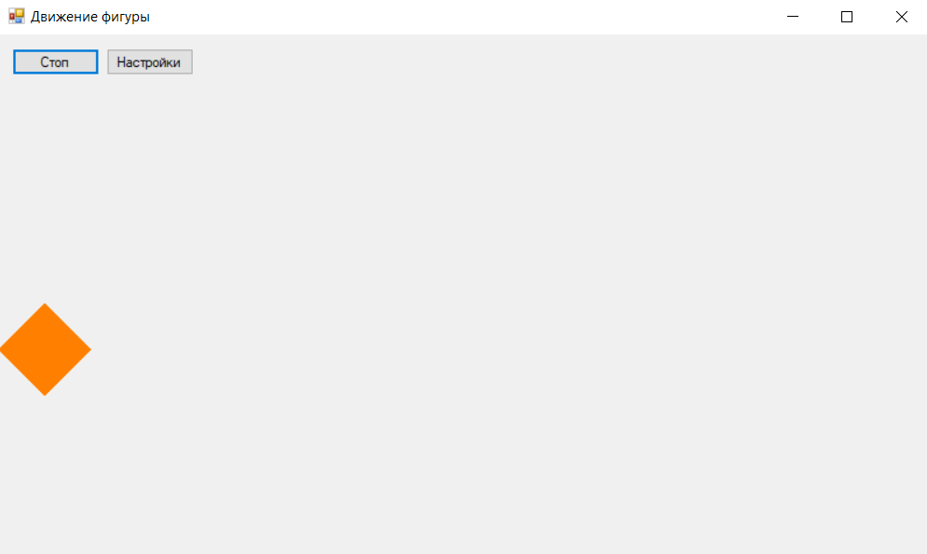
Рисунок 7 - Фигура движется "назад" (вправо, затем вверх)

